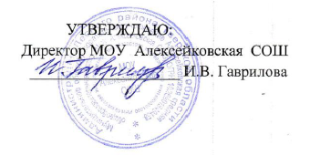
План методической работы по сопровождению педагогов при внедрении курса ОРКСЭ

№ | Мероприятия | Сроки исполнения | Ответственные
1 | Обсуждение на МО начальных классов вопросов ведения курса «Основы религиозных культур и светской этики» в 4-х  классах: нормативно-правовая база. | Август | Учителя начальных классов
2 | Изучение текущих документов, программ и методической литературы по курсу ОРКСЭ. | Постоянно | Шилиментьева Т.В.,  Делукова Ж.А.
3 | Направление учителей на курсы повышения  квалификации по вопросам ведения ОРКСЭ. | По плану | Делукова Ж.А.
4 | Разработка школьной нормативно-правовой базы. | В течение года | Делукова Ж.А., завуч
5 | Разработка рабочих программ по курсу  ОРКСЭ. | Август | Делукова Ж.А., Шилиментьева Т.В.
6 | Разработка проектов уроков по курсу ОРКСЭ. | Постоянно | Делукова Ж.А., Шилиментьева Т.В.
7 | Консультативная и информационная поддержка учителей курса ОРКСЭ. | Постоянно | Гаврилова И.В., координатор по связям с Бежецкой епархией, учитель русского языка и литературы
8 | Контроль за организационно-методическим  сопровождением и ведением комплексного учебного курса ОРКСЭ. | Посещение уроков | Гаврилова И.В., директор
9 | Создание школьной системы мониторинга результатов освоения курса ОРКСЭ учащимися 4-х классов начальной школы. | Постоянно | Делукова Ж.А.
10 | Круглый стол по теме: «Анализ результатов ведения курса ОРКСЭ в начальной школе. | Май | Шилиментьева Т.В., учителя начальных  классов

